

МИНИСТЕРСТВО НАУКИ И ВЫСШЕГО ОБРАЗОВАНИЯ РОССИЙСКОЙ ФЕДЕРАЦИИ

Федеральное государственное автономное образовательное учреждение высшего образования

**«Дальневосточный федеральный университет»**

**институт математики и компьютерных технологий**

**Департамент информационных и компьютерных систем**

**ОТЧЕТ**

по лабораторным работам

по дисциплине «Системный анализ и моделирование систем»

на тему: «**Формирование случайных воздействий в GPSS**»

|  |  |
| --- | --- |
| Выполнил студент гр. Б9121-09.03.03пиэ(4) | |
|  | А. П. Окольникова |
|  | |
| Проверил ст. преподаватель | |
|  | Г. Л. Берёзкина |
|  | |
| **зачтено/не зачтено** | |

г. Владивосток

2023 г.

Введение

Целью работы является освоение методики генерирования случайных чисел с заданным законом распределения с помощью системы имитационного моделирования GPSS World.

В результате выполнения работы приобретаются навыки формирования случайных объектов и использования средств для обработки результатов моделирования в системе GPSS World.

Задачи лабораторной работы:

1. Изучение таких видов распределения как гамма-распределение и бета-распределение.
2. Изучение процесса генерации случайных чисел в GPSS World.
3. Создание программы для формирования случайных величин в GPSS World.
4. Построение гистограммы и теоретической кривой плотности распределения.
5. Сравнение и анализ полученных результатов.

Порядок выполнения

Объектами моделирования стали распределение Эрланга и гамма распределение.

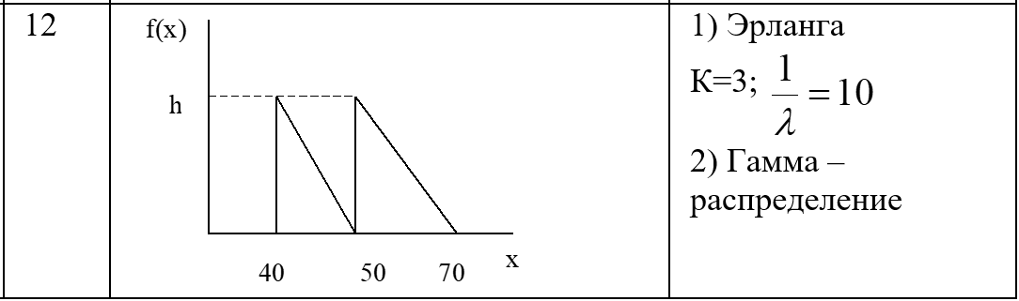

Рисунок 1 – Эмпирический закон распределения

При моделировании эмпирического закона распределения используется метод обратной функции: $x_{i}=F\left(y_{i}\right)$.

Необходимо рассчитать коэффициенты, чтобы получить функцию плотности распределения.

Величина h была рассчитана с помощью площади фигуры под графиком, которая равна единице. Тогда площадь фигуры под графиком будет равна:

$$S=\frac{10h}{2}\frac{+20n}{2}=1$$

$$\frac{30h}{2}=1$$

$$h=\frac{1}{15}$$

Эмпирический закон распределения моделируется с помощью метода обратной функции $x_{i}=F\left(y_{i}\right)$ (1), где

$F\left(y_{i}\right)$– интегральная функция распределения,

$x_{i}$– базовая случайная величина, равномерно распределённая на отрезке [0,1],

$y_{i}$– моделируемая случайная величина, распределённая по эмпирическому закону.

Тогда уравнение (1) равносильно уравнению $x_{i}=\int_{-∞}^{y_{i}}{f\left(y\right) dy}$.

Получим функцию плотности распределения случайной величины:

$$f\left(y\right)=\left\{\begin{aligned}0, 0≤y≤40 \\ -k_{1}y+c_{1}, 40<y≤50 \\ -k_{2}y+c_{2}, 50<y≤70\end{aligned}\right.$$

Определим коэффициенты уравнения f(x)= $k_{1}x+c_{1}$, исходя из системы уравнений:

$$\left\{\begin{aligned}f\left(40\right)=-40k_{1}+c_{1}=\frac{1}{15} \\ f\left(50\right)=-50k_{1}+c_{1}=0\end{aligned}\right.$$

$$\frac{1}{15}=10k_{1}$$

$$k_{1}=\frac{1}{150}$$

$$\frac{-50}{150}+с_{1}=0$$

$$c_{1}=\frac{1}{3}$$

Аналогичным способом найдём коэффициенты уравнения ${f\left(x\right)=k}_{2}x+ c_{2}$ исходя из системы уравнений:

$$\left\{\begin{aligned}f\left(50\right)=-50k_{2}+c_{2}=\frac{1}{15} \\ f\left(70\right)=-70k_{2}+c_{2}=0\end{aligned}\right.$$

$$\frac{1}{15}=20k_{2}$$

$$k_{2}=\frac{1}{300}$$

$$\frac{-70}{300}+с_{2}=0$$

$$c_{2}=\frac{7}{30}$$

Теперь функцию плотности распределения случайной величины выглядит следующим образом:

$f\left(y\right)=\left\{\begin{aligned}0, 0≤y≤40 \\ -\frac{1}{150}y+\frac{1}{3}, 40<y≤50 \\ -\frac{1}{300}y+\frac{7}{30}, 50<y≤70\end{aligned}\right.$ (2)

Проинтегрировав систему (2), получим:

$$F\left(y\right)=\left\{\begin{aligned}0, 0≤y≤40 \\ -\frac{y^{2}}{300}+\frac{y}{3}+d_{1}, 40<y≤50 \\ -\frac{y^{2}}{600}y+\frac{7y}{30}+d_{2}, 50<y≤70\end{aligned}\right.$$

$$F\left(40\right)=\frac{40}{3}-\frac{{40}^{2}}{300}+d_{1}=0$$

$$\frac{4000-1600}{300}+d_{1}=0$$

$$d_{1}=-\frac{2400}{300}$$

$$d_{1}=-8$$

$$F\left(70\right)=\frac{7*70}{30}-\frac{{70}^{2}}{600}+d_{2}=1$$

$$\frac{490}{30}-\frac{4900}{600}+d_{2}=1$$

$$\frac{9800-4900}{600}-1+d_{2}=0$$

$$d_{2}=-\frac{4900}{600}+1$$

$$d_{2}=-\frac{49-6}{6}$$

$$d_{2}=-\frac{43}{6}$$

Далее в Excel был произведен расчёт интегральной функции распределения вероятностей F(y) на промежутке [40,70] с интервалом 2.

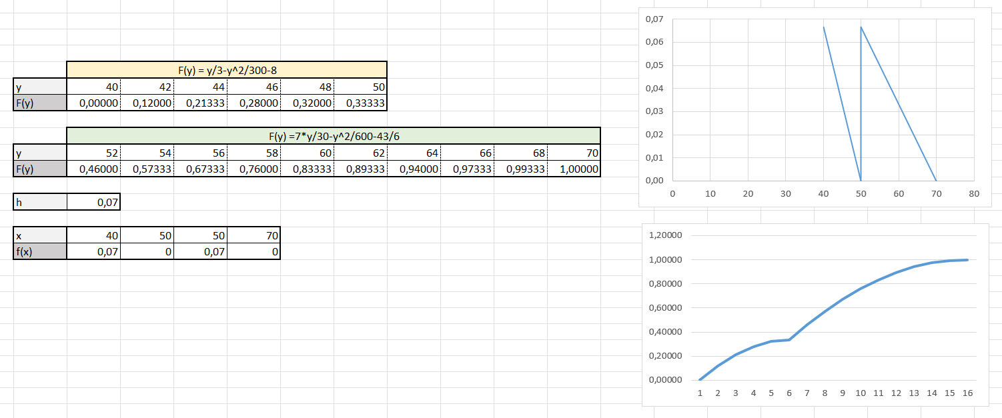

Рисунок 2 – Расчёт интегральной функции распределения вероятностей

Зададим её в виде обратной функции (аргумент F(Y), а функция – Y).

Далее представим моделирующий алгоритм в среде GPSS World:

SLU FUNCTION RN1,C16; определение функции SLU

0,40/0.12,42/0.21333,44/0.28,46/0.32,48/0.33333,50/0.46,52/0.57333,54/0.67333,56/0.76,58/0.83333,60/0.89333,62/0.94,64/0.97333,66/0.99333,68/1,70

TAB1 TABLE FN$SLU,40,2,16 ; определение таблицы TAB1

GENERATE 1

TABULATE TAB1 ; табуляция функции TAB1

TERMINATE 1

START 10000 ; для моделирования берется 10000 случайных величин

Необходимо сгенерировать случайные величины, которые заданы законами бета и гамма распределения.

С учетом данных параметров была получена функция: BETA(1,40,70,1,1)

С учетом данных параметров была получена функция: GAMMA(1,40,70,1)

Затем был написан моделирующий алгоритм в системе GPSS World.

BET VARIABLE BETA(1,40,70,1,1)

GAM VARIABLE GAMMA(1,40,70,1)

FUN FUNCTION RN1,C16

0,40/0.12,42/0.21333,44/0.28,46/0.32,48/

0.33333,50/0.46,52/0.57333,54/0.67333,56/0.76,58/

0.83333,60/0.89333,62/0.94,64/0.97333,66/0.99333,68/1,70

TAB1 TABLE FN$FUN,40,2,16

TAB2 TABLE V$GAM,40,2,16

TAB3 TABLE V$BET,40,2,16

GENERATE 1;

TABULATE TAB1;

TABULATE TAB2;

TABULATE TAB3;

TERMINATE 1;

START 10000;

Ниже приведен отчет, в котором представлены результаты моделирования.

GPSS World Simulation Report - ЛР1_ОкольниковаАП.6.1

Tuesday, March 28, 2023 10:30:38

START TIME END TIME BLOCKS FACILITIES STORAGES

0.000 10000.000 5 0 0

NAME VALUE

BET 10000.000

FUN 10002.000

GAM 10001.000

TAB1 10003.000

TAB2 10004.000

TAB3 10005.000

LABEL LOC BLOCK TYPE ENTRY COUNT CURRENT COUNT RETRY

1 GENERATE 10000 0 0

2 TABULATE 10000 0 0

3 TABULATE 10000 0 0

4 TABULATE 10000 0 0

5 TERMINATE 10000 0 0

TABLE MEAN STD.DEV. RANGE RETRY FREQUENCY CUM.%

TAB1 52.137 7.490 0

40.000 - 42.000 1250 12.50

42.000 - 44.000 908 21.58

44.000 - 46.000 656 28.14

46.000 - 48.000 444 32.58

48.000 - 50.000 113 33.71

50.000 - 52.000 1324 46.95

52.000 - 54.000 1135 58.30

54.000 - 56.000 982 68.12

56.000 - 58.000 829 76.41

58.000 - 60.000 719 83.60

60.000 - 62.000 613 89.73

62.000 - 64.000 453 94.26

64.000 - 66.000 313 97.39

66.000 - 68.000 188 99.27

68.000 - _ 73 100.00

TAB2 109.825 69.415 0

40.000 - 42.000 272 2.72

42.000 - 44.000 240 5.12

44.000 - 46.000 253 7.65

46.000 - 48.000 263 10.28

48.000 - 50.000 245 12.73

50.000 - 52.000 271 15.44

52.000 - 54.000 230 17.74

54.000 - 56.000 236 20.10

56.000 - 58.000 249 22.59

58.000 - 60.000 236 24.95

60.000 - 62.000 218 27.13

62.000 - 64.000 224 29.37

64.000 - 66.000 211 31.48

66.000 - 68.000 185 33.33

68.000 - _ 6667 100.00

TAB3 54.897 8.603 0

40.000 - 42.000 631 6.31

42.000 - 44.000 721 13.52

44.000 - 46.000 672 20.24

46.000 - 48.000 691 27.15

48.000 - 50.000 668 33.83

50.000 - 52.000 664 40.47

52.000 - 54.000 628 46.75

54.000 - 56.000 659 53.34

56.000 - 58.000 697 60.31

58.000 - 60.000 679 67.10

60.000 - 62.000 684 73.94

62.000 - 64.000 680 80.74

64.000 - 66.000 659 87.33

66.000 - 68.000 654 93.87

68.000 - _ 613 100.00

FEC XN PRI BDT ASSEM CURRENT NEXT PARAMETER VALUE

10001 0 10001.000 10001 0 1

На рисунке 3 изображена гистограмма TAB1 – гистограмма функции, заданной рассчитанными в Excel значениями.

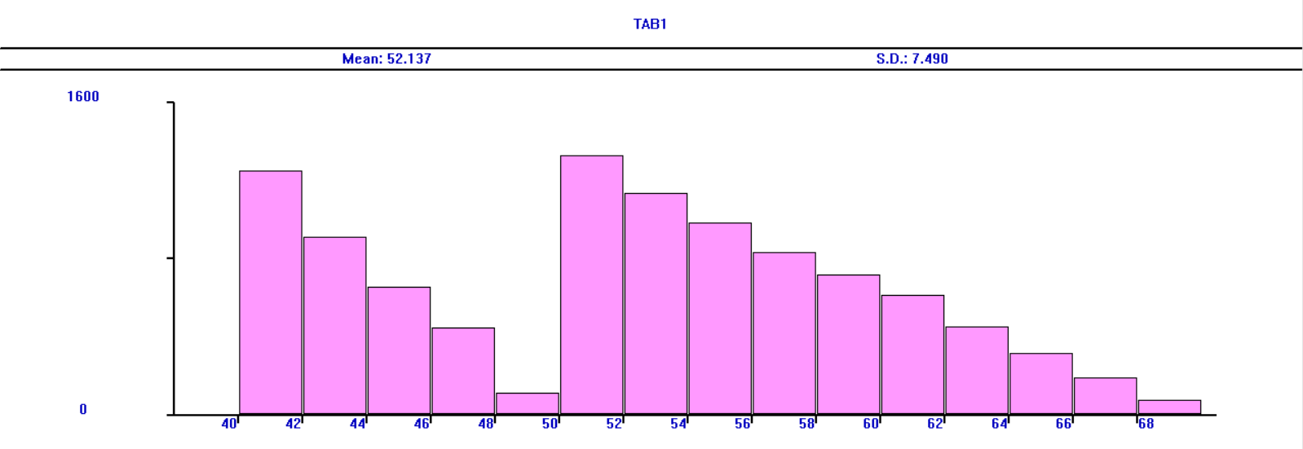

Рисунок 3 – Гистограмма TAB1

Далее представлена гистограмма TAB2 для гамма распределения.

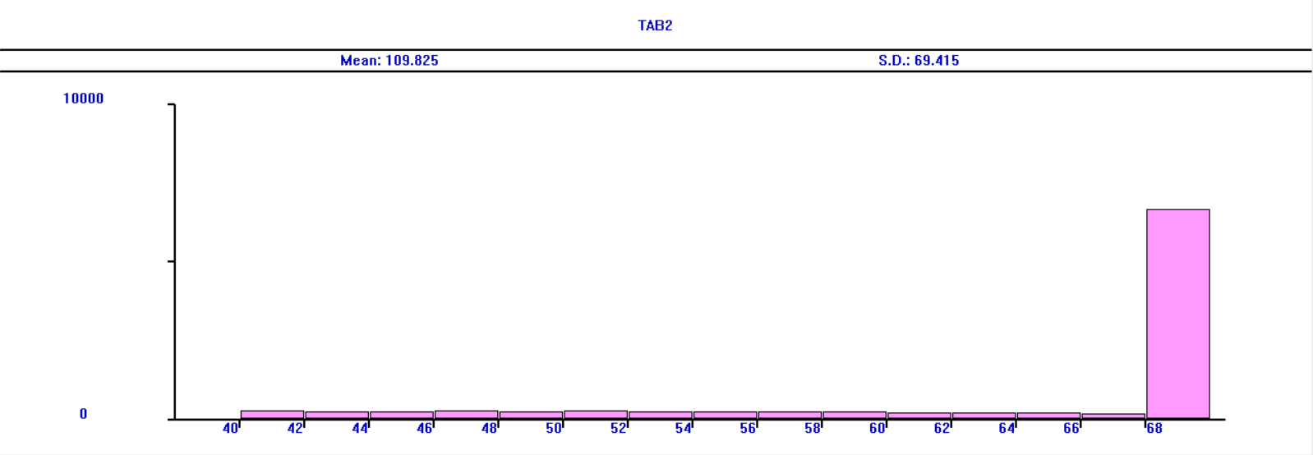

Рисунок 4 – Гистограмма TAB2

На рисунке 5 предложена гистограмма TAB3 для бета распределения.

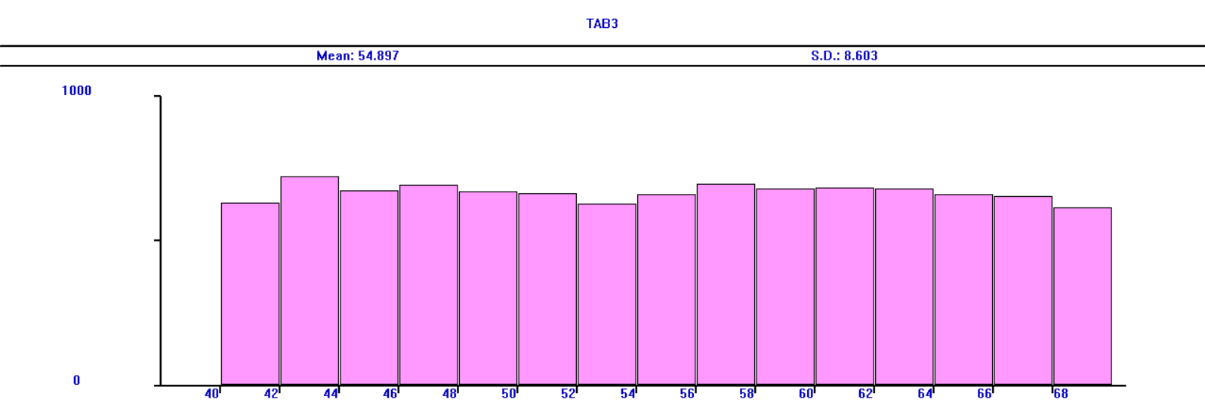

Рисунок 5 – Гистограмма TAB3

Теоретическое значение математического ожидания для эмпирической функции распределения было рассчитано по формуле:

$$M_{x}=\int_{-∞}^{+∞}{x*f\left(x\right) dx} .$$

В частности:

$$M_{x}=\int_{40}^{50}{x*(-\frac{x}{150}+\frac{1}{3}) dx}+ \int_{50}^{70}{x*\left(-\frac{x}{300}+\frac{7}{30}\right)dx}=\frac{470}{9}=52,2(2)$$

Теоретическое значение среднеквадратичного отклонения для эмпирической функции было получено по формуле:

$$D_{x}=\int_{-∞}^{+∞}{{\left(x-M_{x}\right)}^{2}*f\left(x\right)dx}=σ_{x}^{2}.$$

В частности:

$$D_{x}=\int_{40}^{50}{{\left(x-52,22222\right)}^{2}*(-\frac{x}{150}+\frac{1}{3}) dx}+ \int_{50}^{70}{{\left(x-52,22222\right)}^{2}*\left(-\frac{x}{300}+\frac{7}{30}\right)dx}≈56,17284$$

$$σ_{x}≈7,49485$$

Таблица 1 – Характеристики функций распределения

|  |  |  |  |  |
| --- | --- | --- | --- | --- |
| Закон распределения | Теоретические значения | | Экспериментальные значения | |
| Мат. ожидание | Ср. кв. откл. | Мат. ожидание | Ср. кв. откл. |
| Эмпирический | 52,22222 | 56,17284 | 52.137 | 7.49 |
| Гамма | 70 | 70 | 109.825 | 69.415 |
| Бета | 55 | 75 | 54.897 | 8.603 |

Заключение

В процессе выполнения лабораторной работы была освоена методика генерирования случайных чисел с заданным законом распределения на ЭВМ. Также в качестве инструмента исследования была изучена система имитационного моделирования GPSS World. В результате выполнения работы были приобретены навыки формирования случайных объектов и использования средств для обработки результатов моделирования в системе GPSS World.